**PROBLEMAS CON LAS VERSIONES HIBERNATE, MAVEN Y ECLIPSE**

SI nos aparece este error en las consolas de hibernate, las versiones del proyecto maven y del proyecto eclipse no son las mismas.

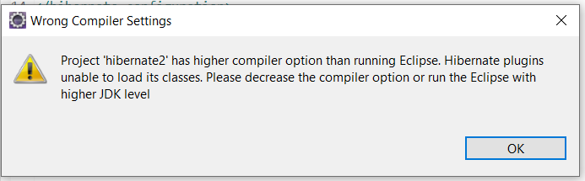

Por ejemplo, creo un proyecto con una consola, al ir a **Hibernate Configurations** (Vista de la consola hibernate) y al actualizar y hacer *Rebuild Configuration*, nos muestra ese mensaje:

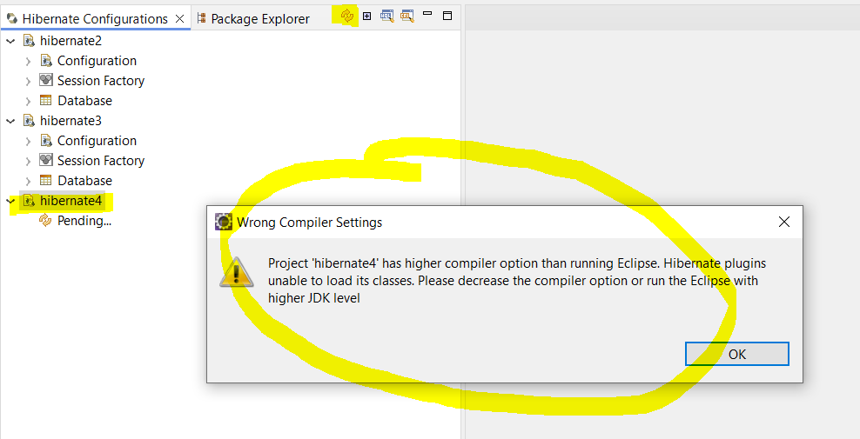

Veamos las versiones java hibernate (<https://hibernate.org/orm/releases/>):

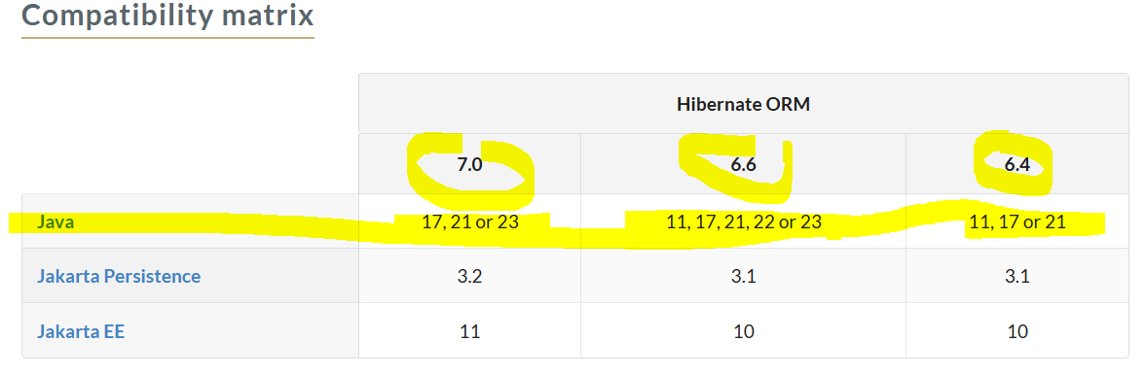

Para solucionarlo, lo ponemos todo a la versión 21 de java, ya que es la que trae eclipse

Cambiamos la configuración del proyecto Maven en eclipse (Versión: 2024-06 versión de junio de eclipse):

* En Eclipse, haz clic derecho en el proyecto y selecciona ***Properties*** (Propiedades).
* Ve a ***Java Compiler*** en el menú de la izquierda.
* Cambia la Compiler compliance level en ***JDK Compliance*** (Nivel de cumplimiento del compilador) a una versión de Java compatible con el JDK de Eclipse (por ejemplo, baja la versión de Java si es 17 a 11 o una más baja) **En nuestro caso se sube a 21.**
* Haz clic en Apply and Close para guardar los cambios y recompilar el proyecto.

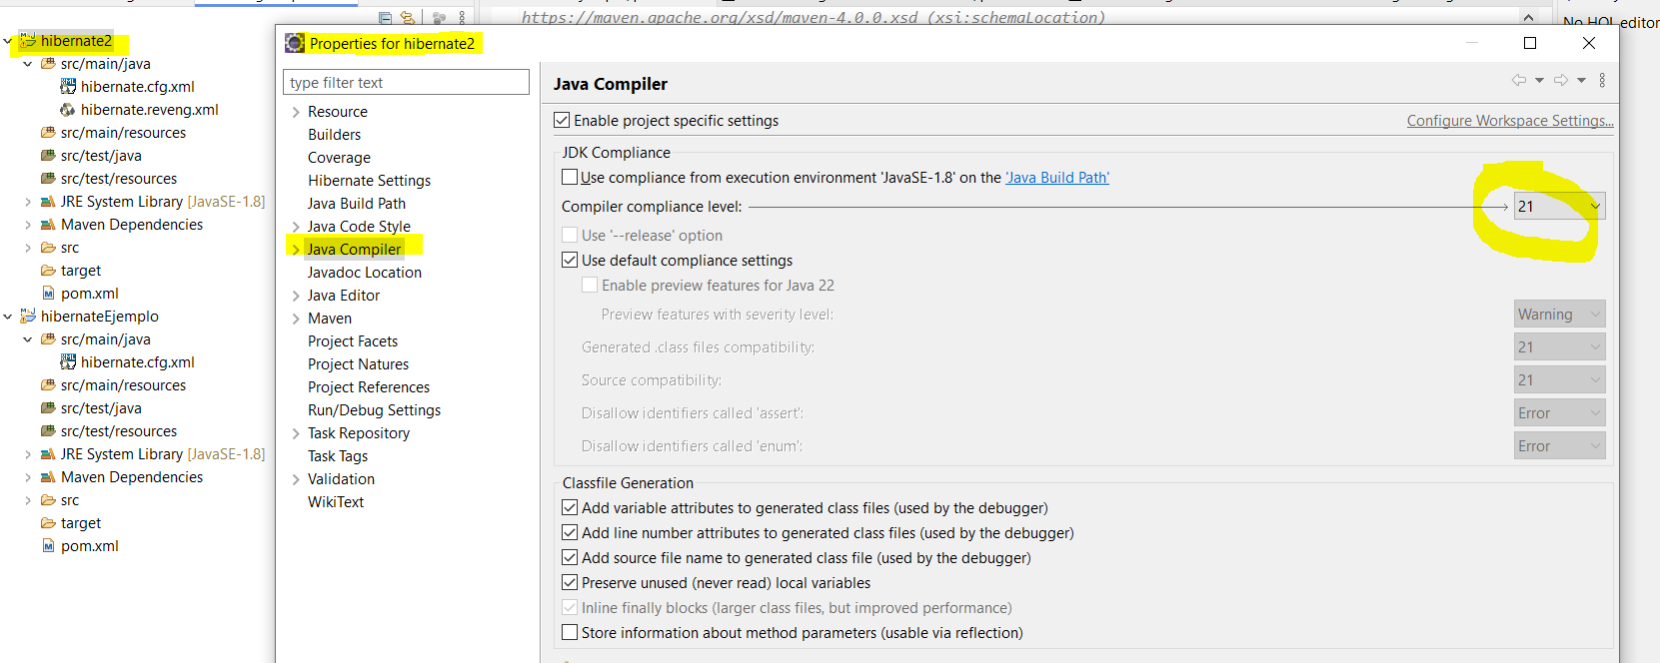

Y en el POM de Maven añadimos la versión 21 también:

<properties>

<maven.compiler.source>21</maven.compiler.source>

<maven.compiler.target>21</maven.compiler.target>

</properties>

ERRORES AL CARGAR LAS CONSOLAS Y CONECTAR A LA BD

A la hora de crear los proyectos. Muchas veces la consola de hibernate nos va a dar problemas. Y no nos va a conectar a la base de datos desde la vista de consola. Suele ser por las versiones.

Así por ejemplo la versión de consola 5.4, funciona bien con esta dependencia:

<dependency>

<groupId>org.hibernate.orm</groupId>

<artifactId>hibernate-core</artifactId>

<version>6.1.5.Final</version>

</dependency>

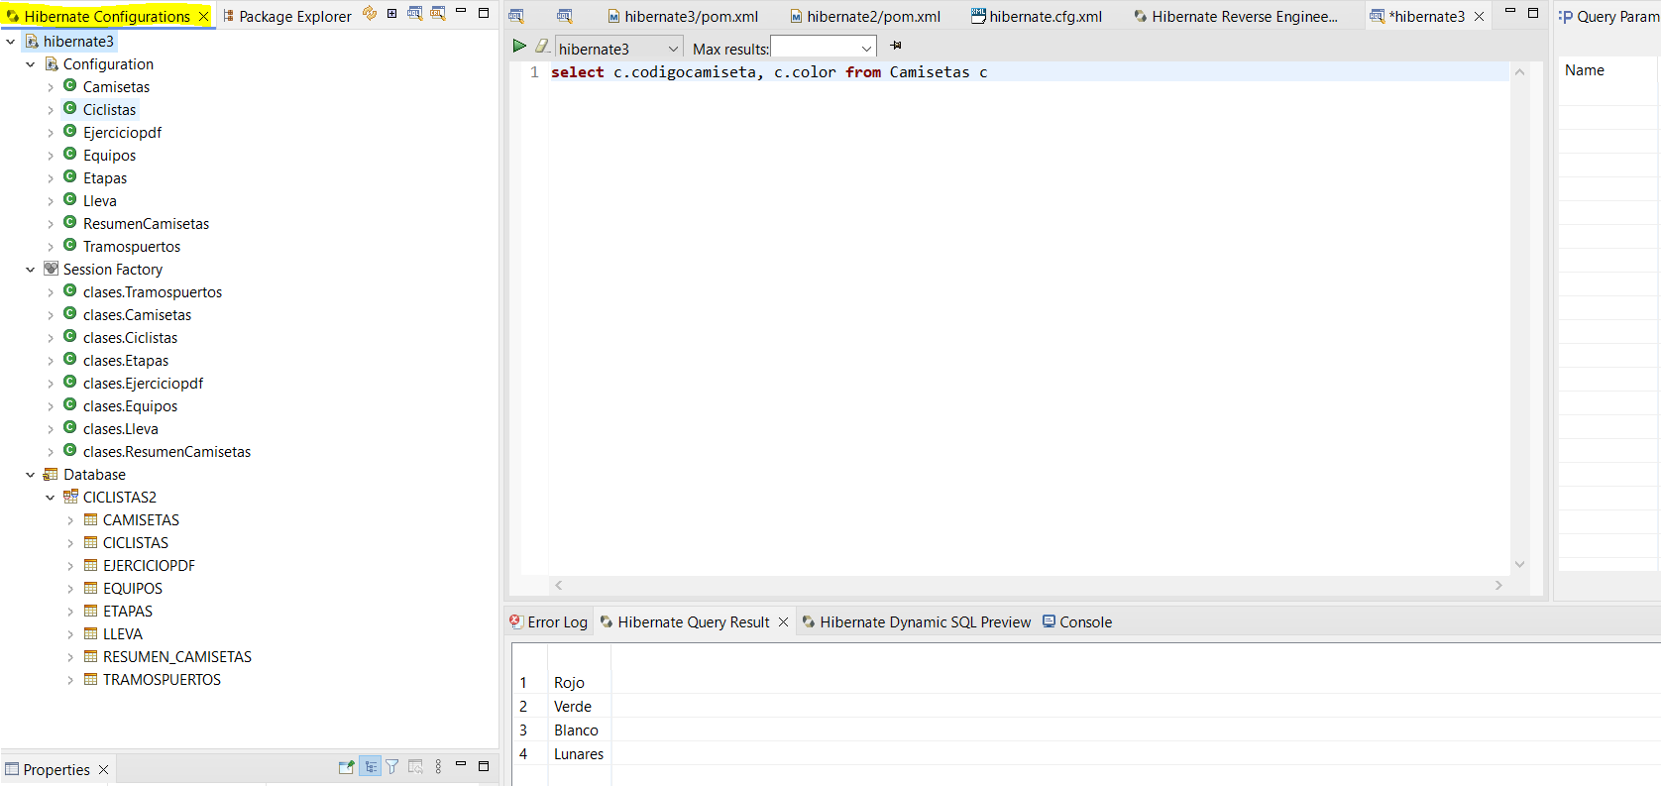

A veces no se conecta bien con la Base de datos **en Oracle**, podemos cambiar el dialecto en el fichero de configuración cfg.xml

Por ejemplo, cambiar este:

<property name=*"hibernate.dialect"*>org.hibernate.dialect.Oracle10gDialect</property>

Por este:

<property name=*"hibernate.dialect"*>org.hibernate.dialect.OracleDialect</property>

Si os pasa con MySQL se puede probar a cambiar este:

<property name=*"hibernate.dialect"*>org.hibernate.dialect.MySQLInnoDBDialect</property>

Por este:

<property name=*"hibernate.dialect"*>org.hibernate.dialect.MySQLDialect</property>

Dentro de la consola hibernate, nos puede pasar que en las select no se muestre más que una columna. Con la versión 6.5, esta select sólo me muestra un campo en el HQL editor. Suele pasar con las versiones 6

**select** e.codigoetapa, e.km, e.fechasalida **from** Etapas e

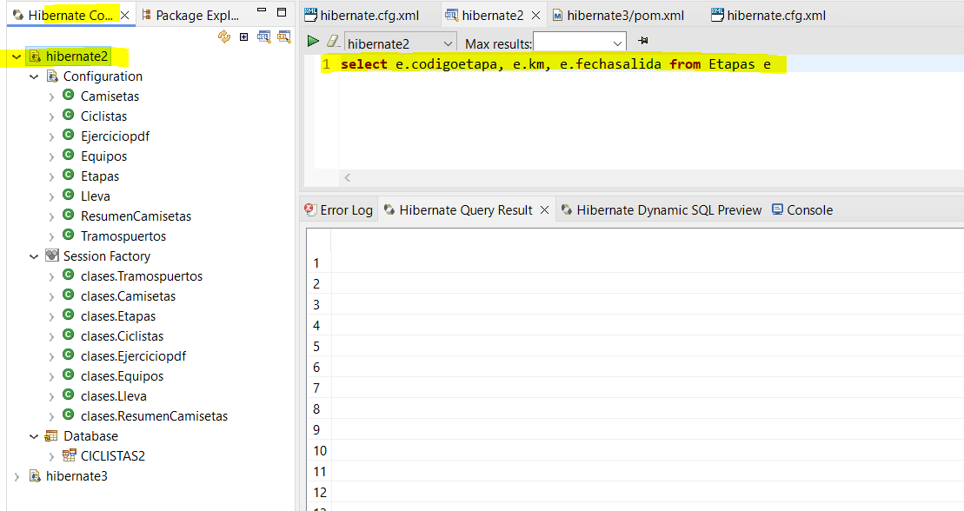

Si cambio a la 5.4, la consulta se muestra bien. Las versiones 5.5 y 5.6 también suelen funcionar bien

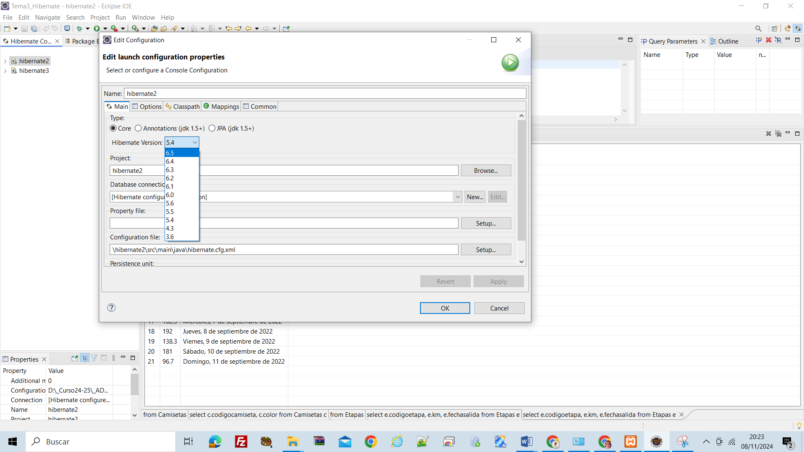

Con este core han funcionado bien las versiones de consolas 5.4, 5.5 y 5.6

<!-- https://mvnrepository.com/artifact/org.hibernate.orm/hibernate-core -->

<dependency>

<groupId>org.hibernate.orm</groupId>

<artifactId>hibernate-core</artifactId>

<version>6.6.1.Final</version>

</dependency>